[试卷免费提供]
贵阳市2013年高三适应性监测考试（一）
文科数学参考答案与评分建议

2013年2月
一、选择题
题号 | 1 | 2 | 3 | 4 | 5 | 6 | 7 | 8 | 9 | 10 | 11 | 12
答案 | A | D | A | B | C | C | B | B | D | D | B | A
二、填空题
（13） （14）$\text{52}$ （15）$−1$ （16）$\text{33}π$
三、解答题
（17）解：
（Ⅰ）设数列$\left\{a_{n}\right\}$的首项为$a_{1}$，公差为$d$，由题意知
$\begin{aligned}\left\{4a_{1}+6d=\text{10}, | \right.\end{aligned}$ 3分
解得 5分
所以. …………………………………………………………………… 6分
（Ⅱ）
∴数列{bB_{nB}}是首项为$\frac{1}{4}$，公比为8的等比数列，…………………………………9分
所以$S_{n}=\frac{\frac{1}{4}(1−8^{n})}{1−8}=\frac{8^{n}−1}{\text{28}};$ ………………………………………12分

（18）解：
（Ⅰ）四天的发芽总数为，
这四天的平均发芽率为 6分
（Ⅱ）任选两天种子的发芽数为，因为，用的形式列出所有的基本事件有：，所有基本事件总数为6。
则事件包含的基本事件为
所以 12分
（19）解：
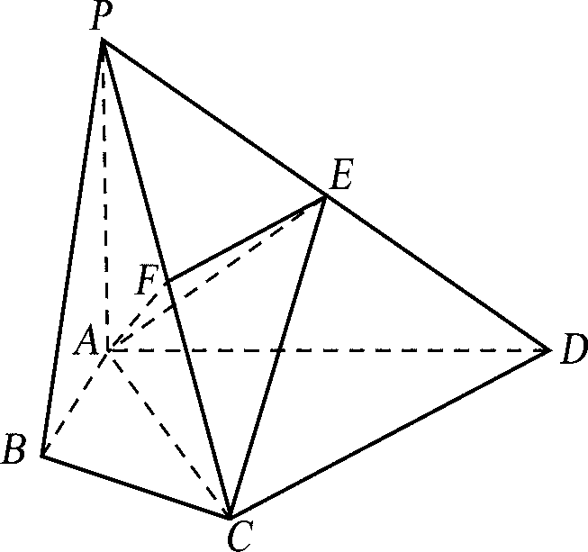
（Ⅰ）在Rt△ABC中，AB＝1，
解：（Ⅰ）在中，，
∴
在中，
∴
∴ 3分
则 6分

（Ⅱ）∵为的中点，∴ 7分
∵平面，∴
∵，∴平面 ，∴
∵为中点，为中点，
∴//，则 11分
∵
∴平面 12分

（20）解：
（Ⅰ）设焦距为，由已知可得直线的方程为$y=\sqrt{3}(x−c)$ 2分
点到直线l：$y=\sqrt{3}(x−c)$的距离$d=$ 4分
所以椭圆的焦距为4. 6分
（Ⅱ）设直线的方程为
联立……………………… 7分
解得 ………………………8分
因为
即 10分
得
故椭圆的方程为 12分
（21）解：
（Ⅰ）函数的定义域为. 1分
求导数，得. 2分
①若，则是上的增函数，无极值； 3分
②若，令，得.
当时，，是增函数；
当时，，是减函数. 5分
所以当时，有极大值，极大值为.
综上所述，当时，的递增区间为，无极值；
当时，的递增区间为，递减区间为，
极大值为 6分
（Ⅱ）因为是函数的零点，
所以，即，解得. 8分
所以.
因为，所以 10分
由（Ⅰ）知，函数在上单调递减，
所以函数在区间上有唯一零点，因此. 12分
（22）解：
（Ⅰ）连结，因为，所以， 2分
为为半圆的切线，所以，又因为，所以∥，
所以，，所以平分． 4分
（Ⅱ）由知， 6分
连结，因为四点共圆，，所以，
8分
所以，所以． 10分
（23）解：
（Ⅰ） 且参数，
所以点$P$的轨迹方程为． 3分
（Ⅱ）因为$ρ=\frac{\text{10}}{\sqrt{2}\text{sin}(θ−\frac{π}{4})}$，所以，
所以，所以直线的直角坐标方程为． 6分
法一：由（Ⅰ） 点$P$的轨迹方程为，圆心为，半径为2.
，所以点到直线距离的最大值. 10分
法二：，当，，即点到直线距离的最大值. 10分
（24）解：
（Ⅰ）由得，∴，
即，∴，∴． 5分
（Ⅱ）由（Ⅰ）知,令，
则
∴的最小值为4，故实数的取值范围是． 10分

